Добавление комментария в файл

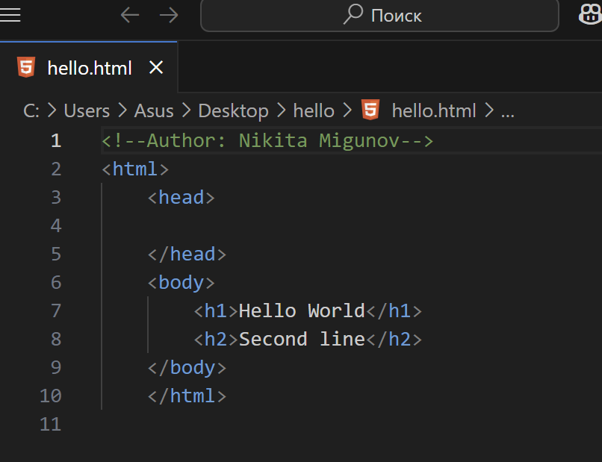

Индексация и коммит

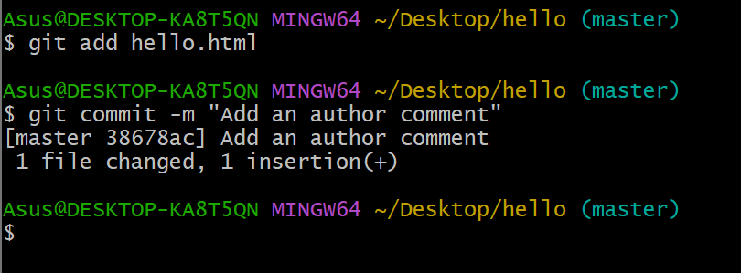

Добавление электронной почты

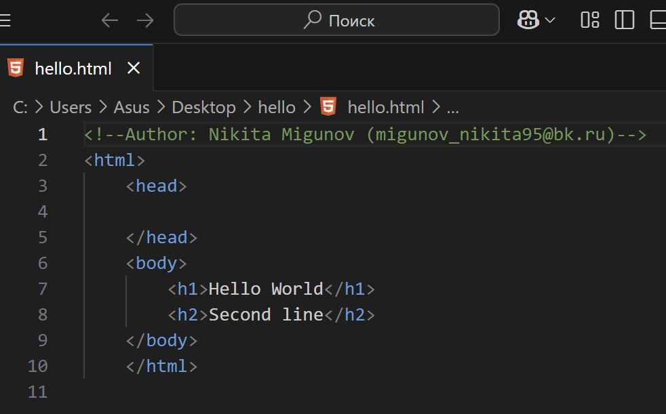

Индексация и изменение коммита

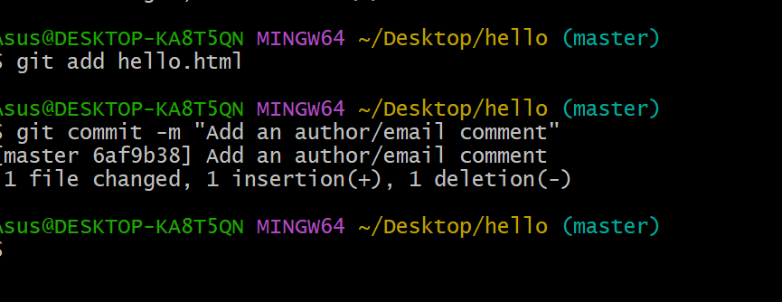

Последний коммит изменен

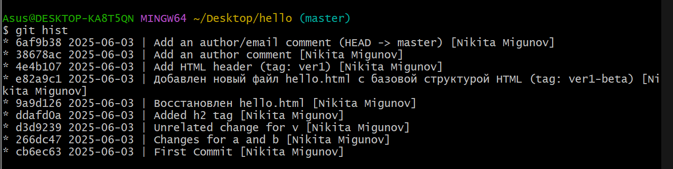

Перемещение файла

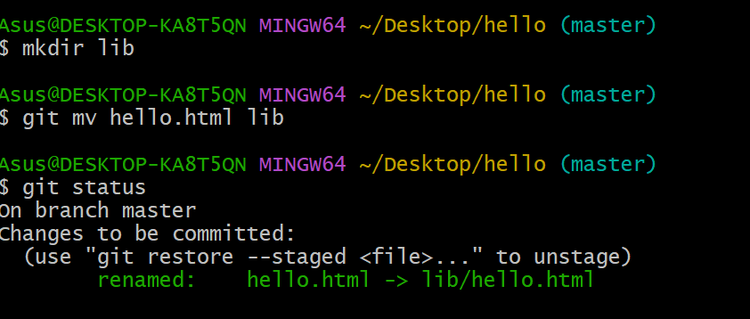

Коммит перемещения

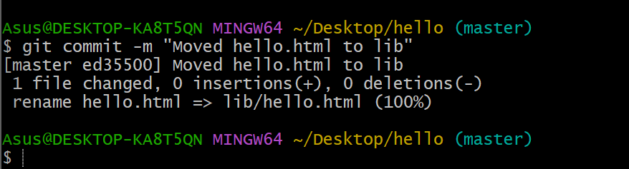

Содержимое файла index.html

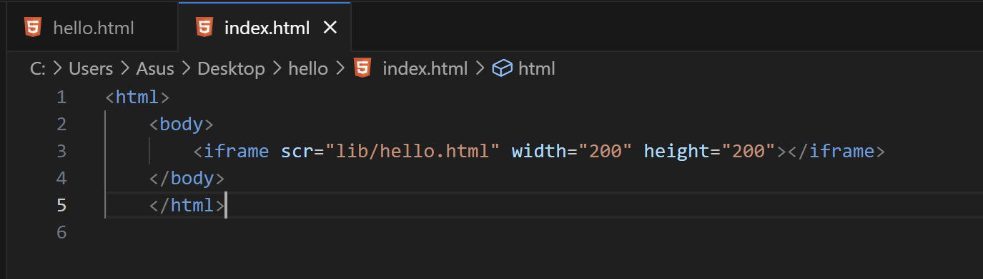

Индексация и коммит

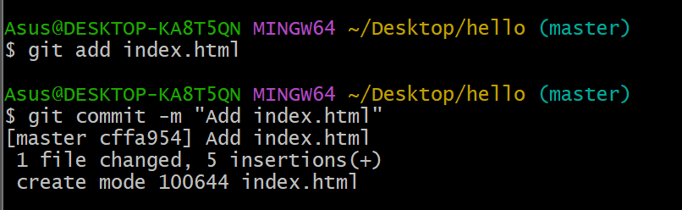

Файл index.html, открытый в браузере

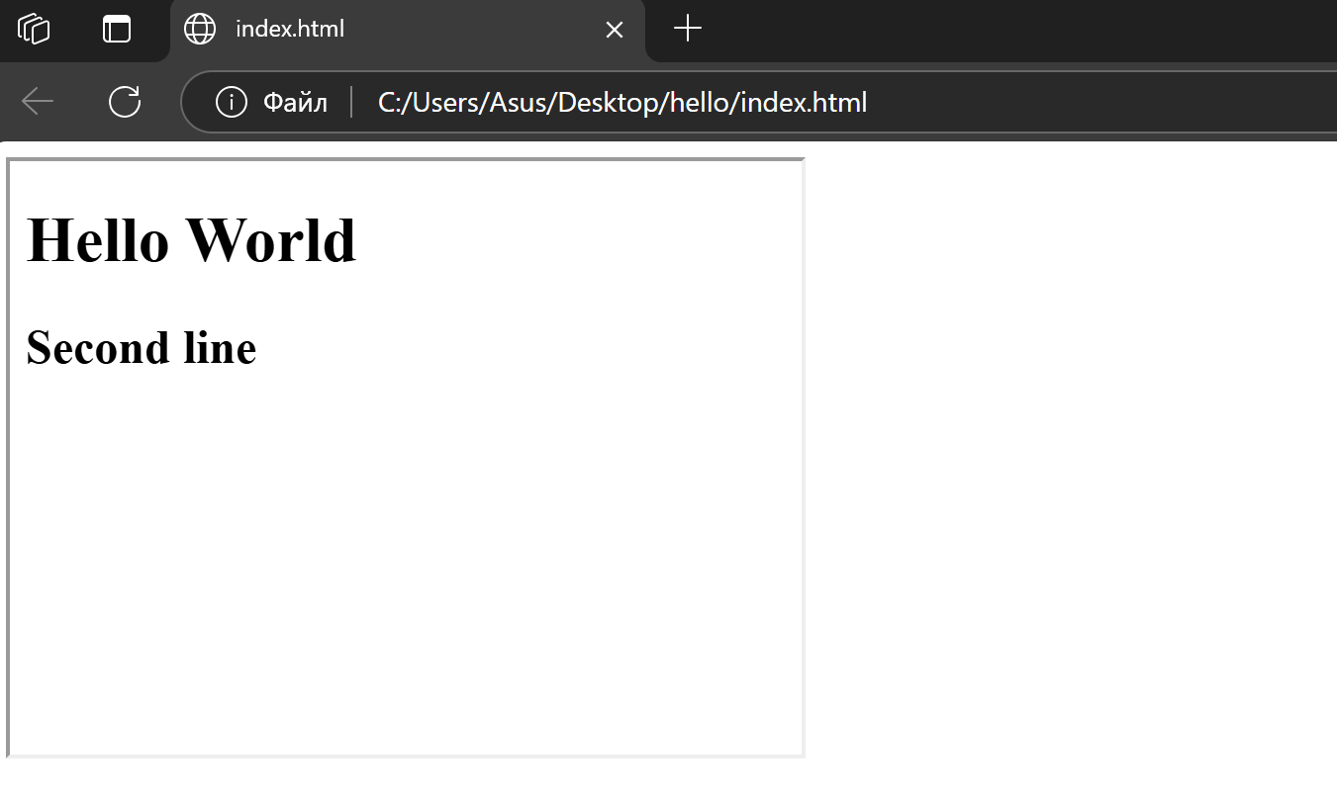

Содержание каталога .git



Содержание каталога objects

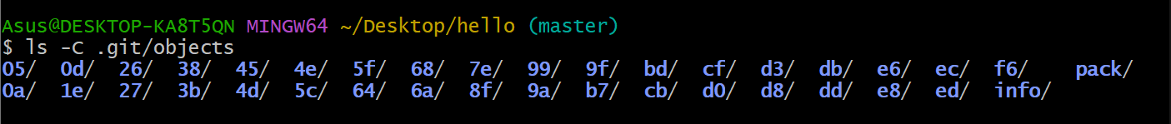

Просмотр каталога d8

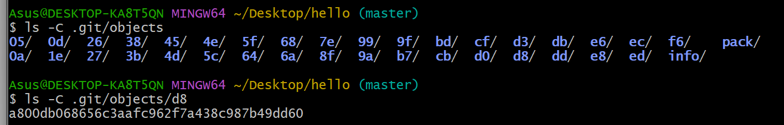

Просмотр файла конфигурации

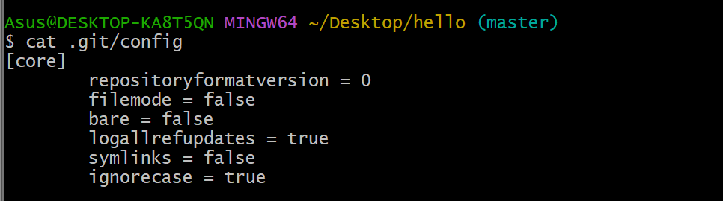

Просмотр файлов и веток

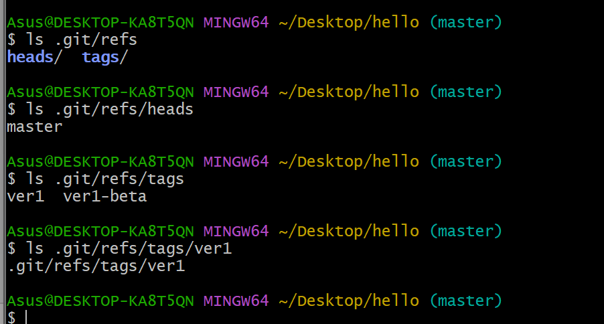

Содержимое файла HEAD

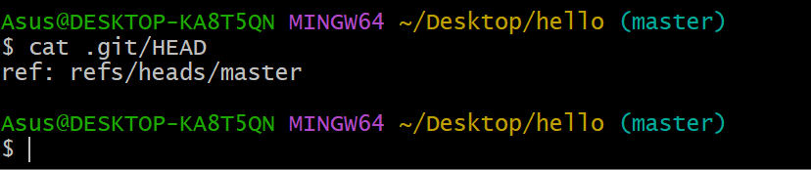

Последний коммит

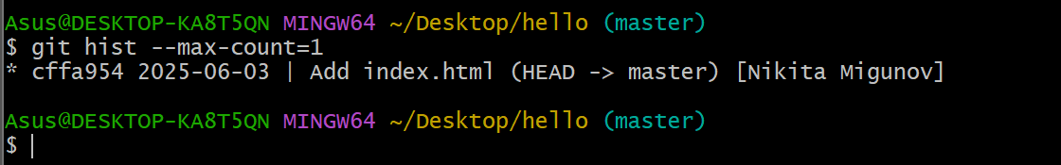

Просмотр объекта коммита

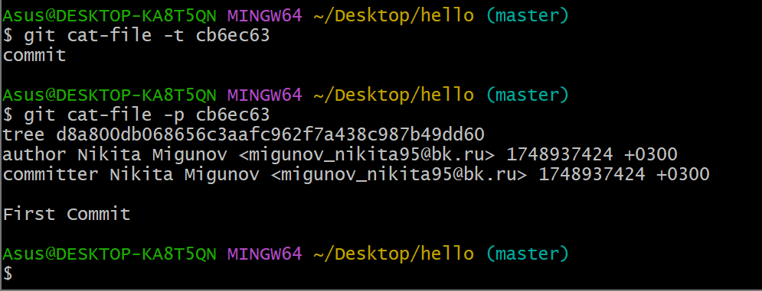

Использование алиасов

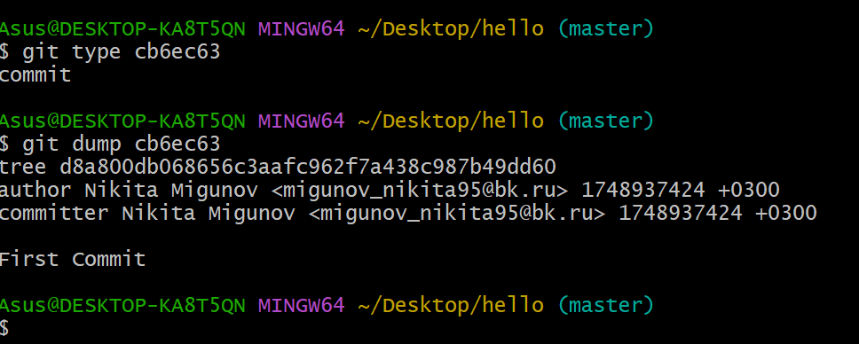

Просмотр дерева каталогов

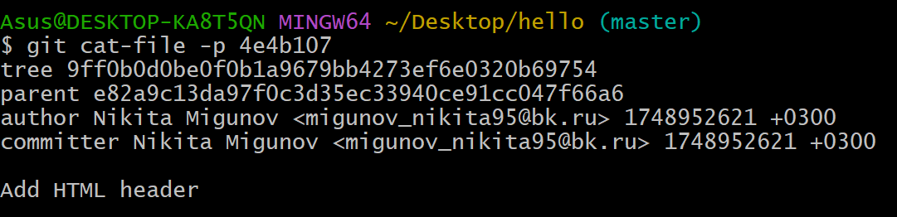

Просмотр каталога lib

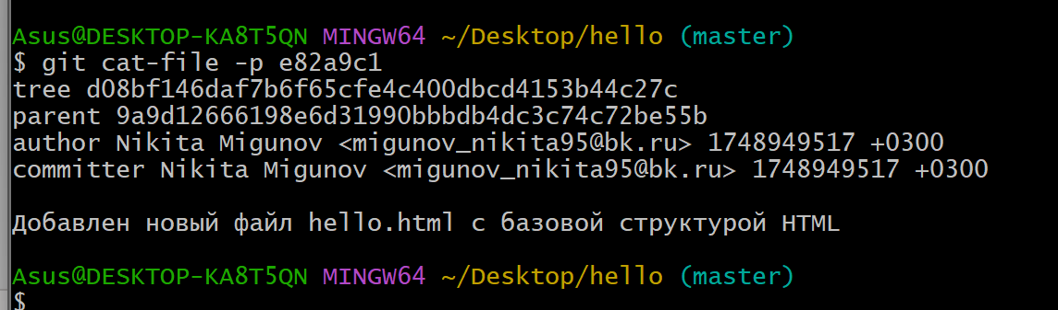

Вывод содержимого файла hello.html

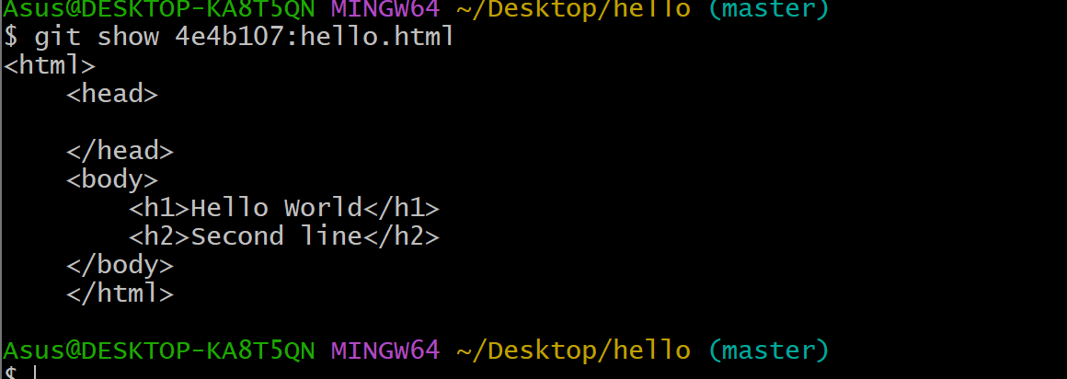

Просмотр содержимого файла при первом коммите

